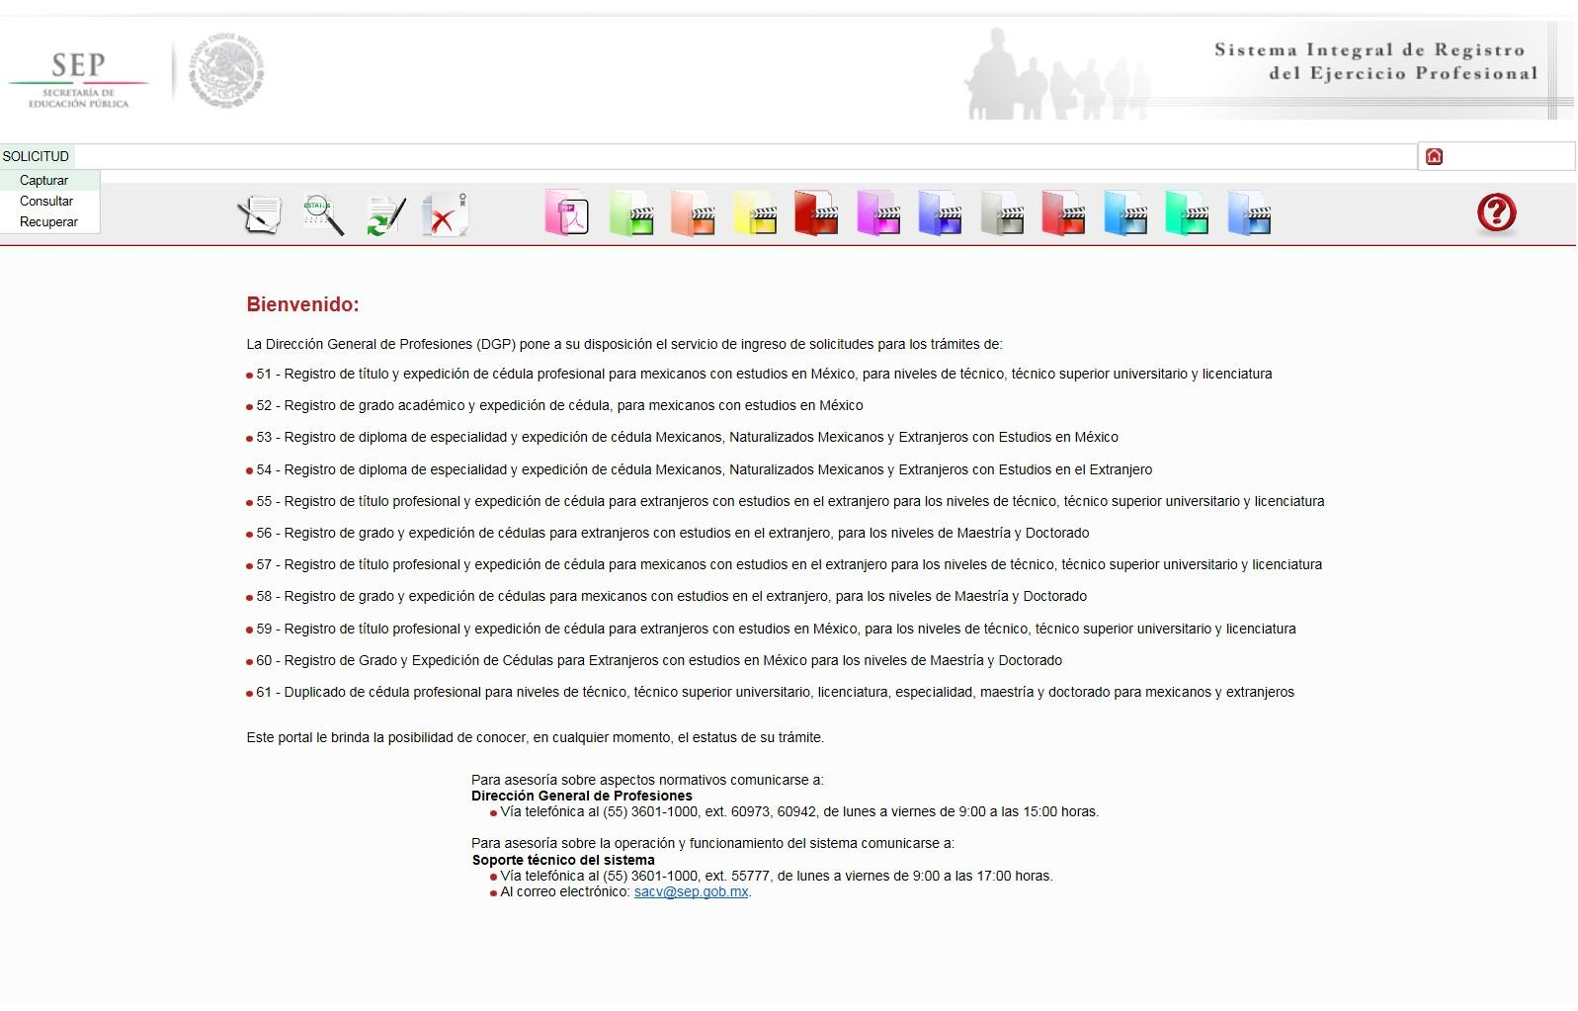

LLENADO DE SOLICITUD PARA LA DGP EN EL SIREP

1. INGRESAR A LA PÁGINA https://nistsirepve.sep.gob.mx/validacionelectronica
2. CAPTURAR SOLICITUD ÚNICAMENTE CON MAYÚSCULAS, SIN ACENTOS Y SIN DIÉRESIS
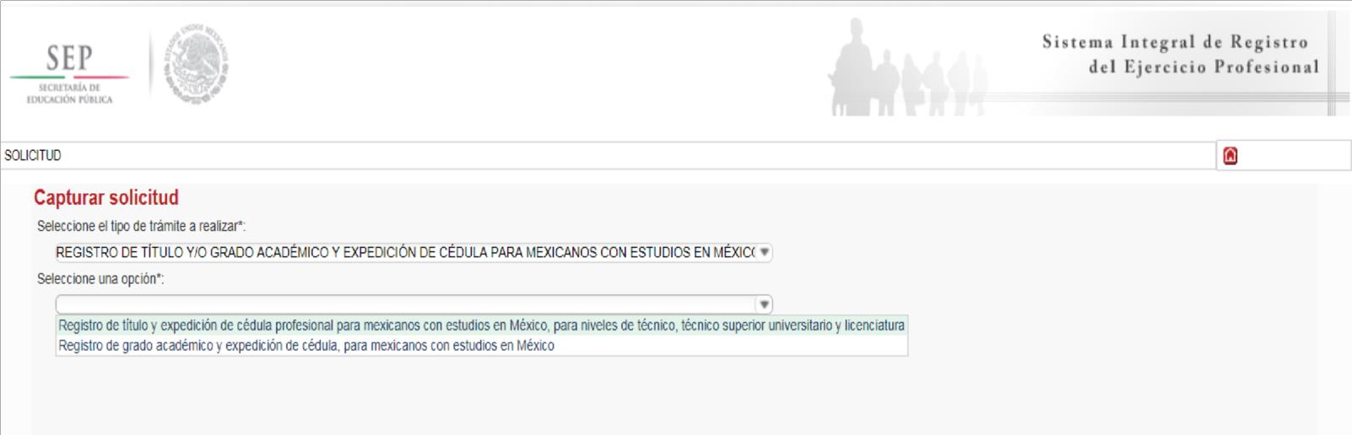

3. SELECCIONAR EL TRÁMITE A REALIZAR:
PASO A
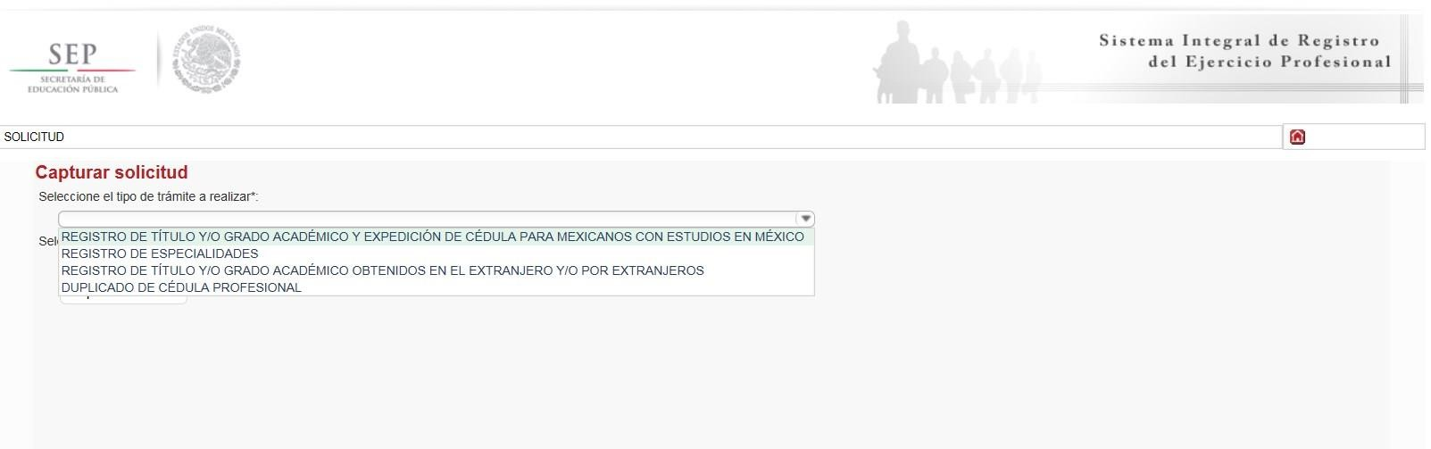
OPCION: REGISTRO DE TITULO Y/O GRADO ACADEMICO Y EXPEDICION DE CEDULA PARA MEXICANOS CON ESTUDIOS EN MEXICO

PASO B
OPCION: REGISTRO DE TITULO Y EXPEDICION DE CEDULA PARA MEXICANOS CON ESTUDIOS EN MEXICO, PARA NIVELES DE TÉCNICO SUPERIOR UNIVERSITARIO Y LICENCIATURA

4. EN EL APARTADO, DATOS DE LA SOLICITUD (LLAVE DE PAGO), REQUIERE SE INGRESEN 10 DÍGITOS, PERO COMO NO TENEMOS AÚN ESTE VALOR, SINO HASTA QUE LA DSE REALIZA EL PAGO GLOBAL DE LOS TRÁMITES QUE SE INGRESARÁN, SE PONDRÁN 10 CEROS EN SU LUGAR. 0000000000

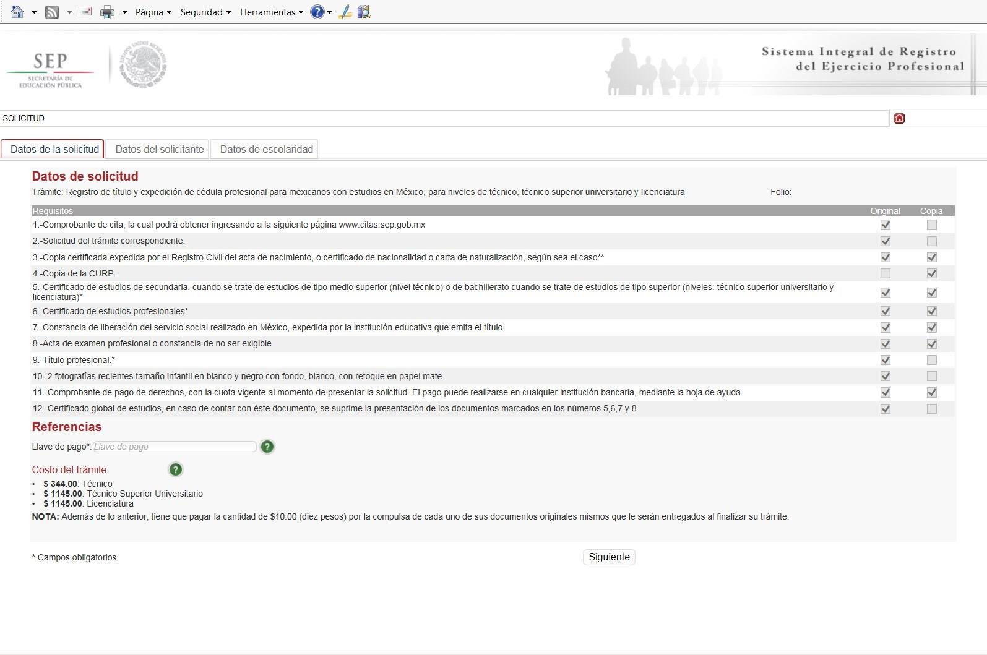

DATOS DEL SOLICITANTE: DEBERÁN LLENARSE TODOS LOS CAMPOS, (TANTO DE DATOS PERSONALES COMO DE DOMICILIO). EL CAMPO QUE SE REFIERE AL CORREO ELECTRÓNICO DEBERÁ SER LLENADO ÚNICAMENTE CON LA SIGUIENTE DIRECCIÓN: titulacion@itescam.edu.mx
*NO DEBE SER DEL INTERESADO, PUES A NOSOTROS, COMO GESTORES, NOS LLEGARÁ EL SEGUIMIENTO DEL TRÁMITE A
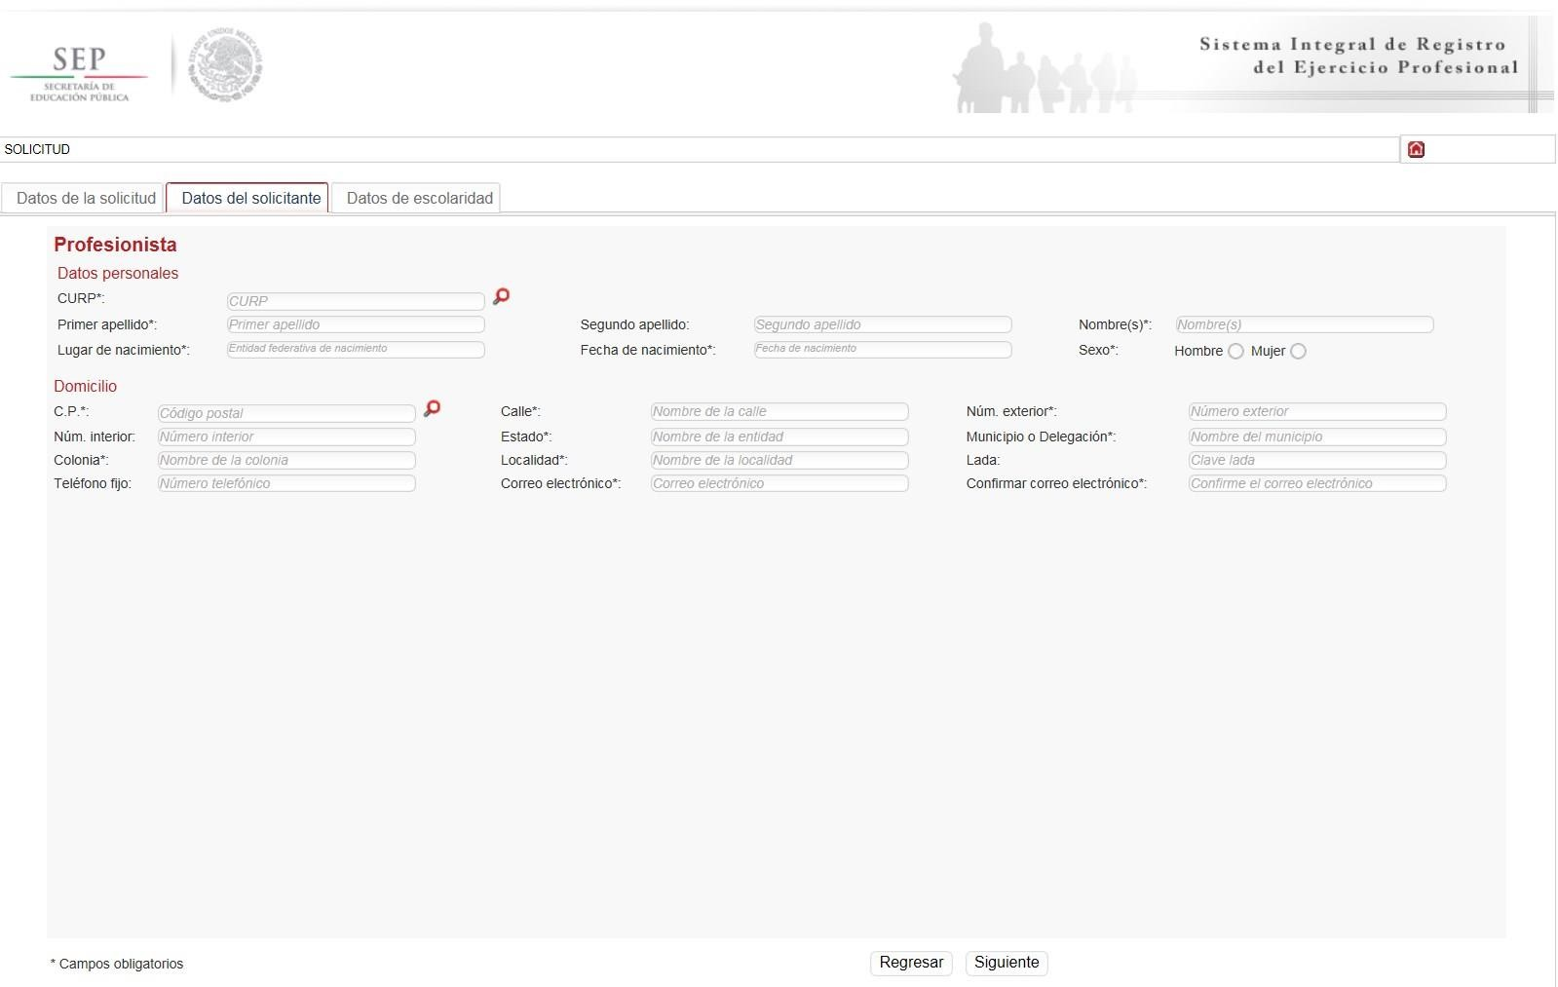
TRAVÉS DEL MISMO.

PARA LOS DATOS DE ESCOLARIDAD EL INTERESADO DEBERÁ INGRESAR:

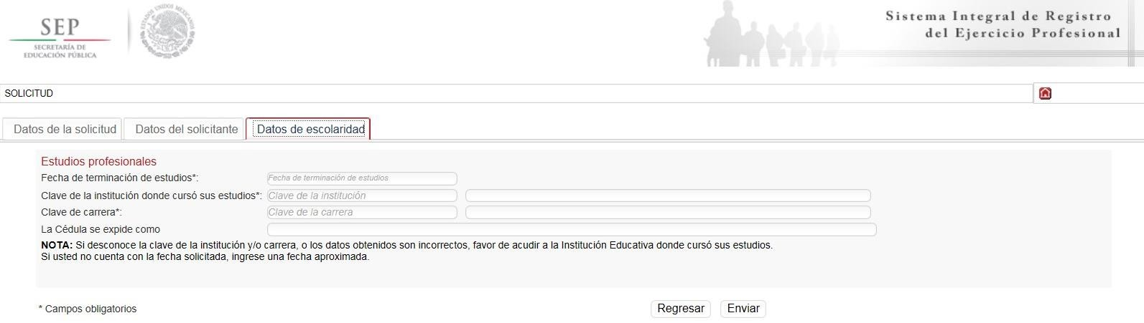

• LA CLAVE DE INSTITUCIÓN: 040062

• LA CLAVE DE CARRERA :

INGENIERIA EN MATERIALES | 511370
INGENIERIA EN MECATRONICA | 514384
INGENIERIA EN INDUSTRIAS ALIMENTARIAS | 515366
INGENIERIA BIOQUIMICA | 515389
INGENIERIA INDUSTRIAL | 521301
INGENIERIA EN SISTEMAS COMPUTACIONALES | 521312
INFORMATICA | 611313
ADMINISTRACIÓN | 621311

- FECHA DE TERMINACIÓN DE ESTUDIOS: Es la que indica tu titulo, para conocer este dato es necesario que solicites………
Poner la siguiente fecha: 26 de Febrero de 2018

UNA VEZ LLENADOS TODOS LOS CAMPOS, SELECCIONAR ENVIAR Y SE ABRIRÁ EN PDF EL FORMATO LISTO PARA IMPRIMIR, EL CUAL CONSTARÁ DE 3 PÁGINAS. LAS 2 PRIMERAS DEBERÁN IMPRIMIRSE EN UNA MISMA HOJA, LA TERCERA QUE LLEVA LA FOTOGRAFÍA INFANTIL Y LA FIRMA DEL INTERESADO CON LAS MISMAS ESPECIFICACIONES DE
SIEMPRE (PONER CUIDADO EN QUE LA FIRMA DEL INTERESADO NO SALGA DEL RECUADRO, PUES ELLO ES CAUSA DE
RECHAZO EN LA DGP),
EN LA ESQUINA SUPERIOR DERECHA APARECERÁ UN CÓDIGO DE BARRAS Y UN FOLIO, CON LOS QUE SE LE DARÁ EL SEGUIMIENTO AL TRÁMITE.

EJEMPLO DE LA SOLICITUD:

FIRMAR

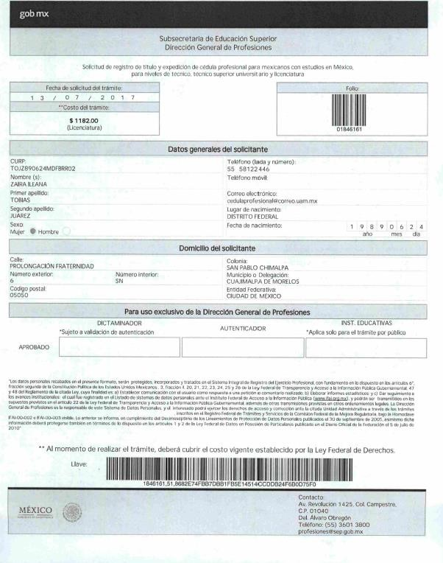
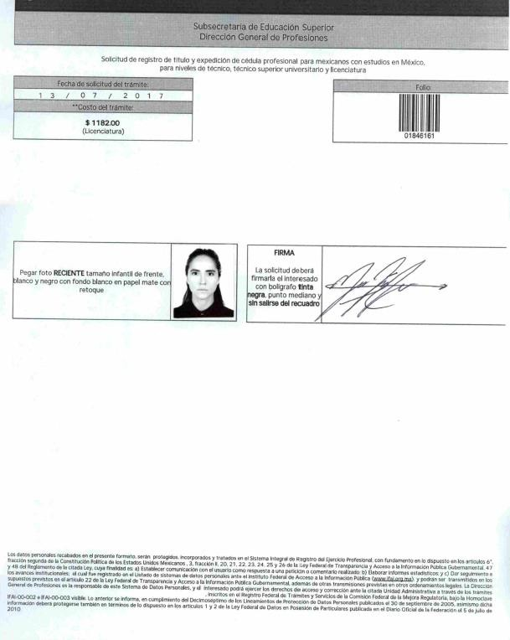
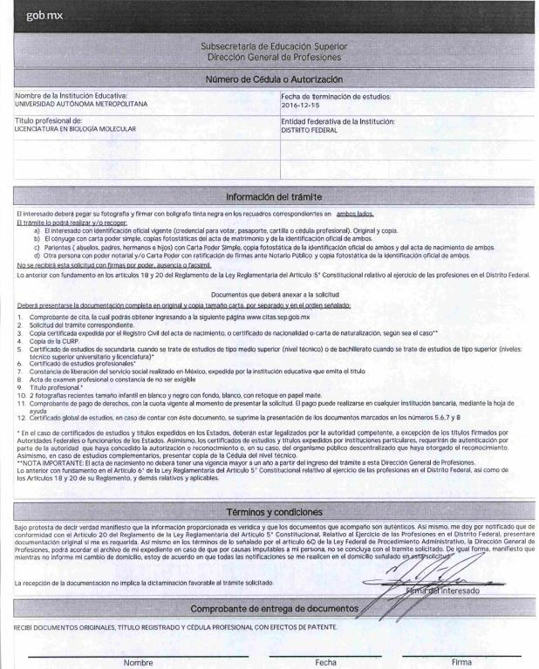
DEJAR EN BLANCO
FIRMAR

